目 录
我校物理组举行教研活动
探索构建智慧生命课堂
——记我校特级、教授级中学高级教师费宏八校公开课
分享智慧 共创辉煌
——记我校五大学科竞赛研讨会（附物理竞赛总结全文）
提高课堂效率、精心编写学案
——高二物理备课组有条不紊进行期末复习
参加常州市八所高中联校教研活动有感
刘霁华名师工作室开总结会议
-------------------------------------
我校物理组举行教研活动
张文
2011年12月28日下午，我组全体物理教师在物理实验楼三楼进行教研组活动，会议由教研组长徐斌老师主持。本次活动的主要内容有：
1、总结本学期我教研组收获：陶兆宝主任成功申获教授级教师；陈新华主教练执教的物理奥赛再创历史新高，17人获省一等奖，3人获保送资格
2、本学期我教研组共开设4节公开课：费宏特级教师在八校联合的公开课获得一致好评，反响深远；另外孟才扣开设一节高三观摩课；卜方老师和丁佐建老师均开设了一节在学校对外公开课,反响很好。
3、本学期我教研组有了新的平台，各备课组各申报了有一个创意方案：高一年级组由季一鸣主任领衔的“‘先学后教’行动研究”；高二年级组由徐斌主任领衔的“如何提高教学问题设计”；高三年级由陈新华老师领衔的“如何在教学中增加低成本实验开发设计”。并鼓励本组成员在平时多留意与课题相关的资料。
4、近年来，本教研组发表多篇重量级论文，以3位特级教师为榜样。本教研组成员要在以下四个方面提升自己的教科研能力：1、个人的教学能力2、命题能力3、观察课堂能力4、研究能力.
5、临近期末，徐斌组长布置相关任务并提出要求，一定要按照我校教育教学工作要求，遵守劳动办公纪律，有条不紊的完成各项工作，强调常规工作做到零失误。
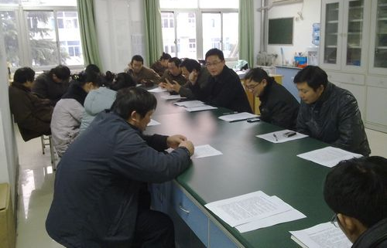
会议最后，陶兆宝主任就通过教授级教师的申报的过程中，教研组老师对其的帮助表示感谢。我们物理教研组始终团结一致，这种氛围感染着每位成员，大家相互学习相互帮助，努力提高自身素质，提升教研组整体水平，共同进步。

探索构建智慧生命课堂
——记我校特级、教授级中学高级教师费宏八校公开课
路怡
2011年12月3日上午，在常州市北郊中学开展了常州市八所高中联校主题教研活动，展示八所高中在本校办学思想的指引下，六年高中课程改革所形成的教学特色，进一步拓展教育视野，加深对教育的理解，深化高中课程改革，促进我市高中教育的良性高位运行。
此次活动由八所高中校的二十八位执教教师以“同题异构”的方式分别展示十四个课题的研究课。物理学科开设了两节同题异构课，内容为高一必修2的《曲线运动》，我校物理组的特级、教授级中学高级教师费宏首先为我们展示了这堂富有智慧生命的课堂。
费宏老师首先从生活中常见的曲线运动引入，用了很多实验：磨砂轮看火星的轨迹、扔飞镖看最后的速度方向、扔羽毛球看其运动轨迹等等，并精心剪辑视频资料以加深学生的感性认识，让学生能够迅速进入物理情境中。费老师在做实验时，特别注意实验的可视化，包括砂轮的摆放视角，和导轨的高度等，体现了他对课堂把握的灵活性。接下来的一系列的授课过程中，完全体现了费老师的指导思想：高校的课堂，将复杂问题简单化，用最朴实的、最生活化的语言来带动学生的积极性；体现了他的创新教育物理问题教学法，很好的培养了学生的科学素养，学生的思维非常活跃；构建了智慧生命课堂，学生在他的课堂上，有兴趣，非常乐意去动脑筋，完全被他的魅力所鼓舞。
课后常州市教研室教研员刘霁华组织各个学校围绕活动主题、展开深入教学研讨活动。省常中冀林、前黄中学蒋卫平、常州一中徐斌、北郊中学陈刚、柏露枝等老师对费宏老师的课大加赞赏和敬佩，认为费宏老师的讲课具有思想性、层次性、逻辑性，设计非常精心，设计思路里充满着探究的思想；课堂容量虽然大，但是化难为易，并对之后的教学内容有非常大的伏笔，对学生今后的物理学习起了很好的铺垫作用；费老师的语言非常具有激情，学生在他的语言下，思维处于积极状态，尤其是费老师的肢体语言，更加使学生能够沉浸在物理情境中，费老师的语言具有温度，对学生回答积极的评价，更加体现了生命课堂的理解；最后课堂上的当堂训练也体现了一中的教学思想，在课堂上可以立刻得到学生的反馈。
通过这次费老师的异常精彩的公开课，在座的各位老师收获颇丰，尤其是对年轻老师的触动非常大。通过这次活动，八校不仅交流了教学等方面的经验，还加深了彼此的感情，促进了各校优质教育教学资源的共享，使八校能够携手合作，共同面对机遇与挑战，加快常州基础教育事业的蓬勃发展。
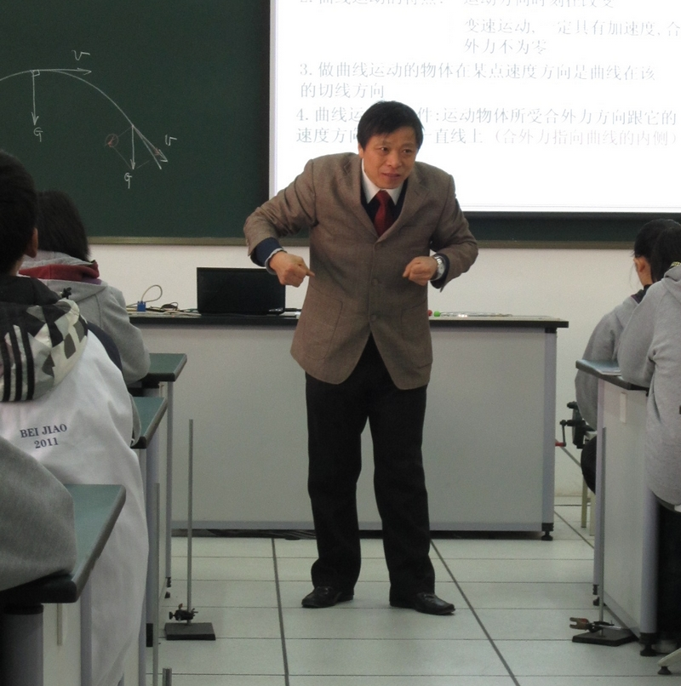
分享智慧 共创辉煌
—记我校五大学科竞赛研讨会
2011年我校五大学科奥赛成绩再创历史辉煌，获得省级一、二、三等奖人数合计149人。其中62人获省一等奖，两人进入国家集训队，16人获得保送资格。为分享经验和智慧，使我校竞赛教学管理工作更加有效，12月21日下午在行政楼三楼召开了五大学科竞赛总结研讨会。会议由教务处副主任徐斌主持，完利梅副校长，教务处陶兆宝主任、各年级主任、竞赛教练员和相关学科的教研组长参加了会议。
首先，分别由五大学科竞赛主教练发言，总结经验、吸取教训。数学蒋建兵老师分享了三点经验：选择适合的培训资料，及时对学生讲评；选择好的培训机构；数学组的合理分工合作，教师自身训练，资源共享。并反思过去两年里存在的不足，吸取教训，提出合理的建议来改善。物理陈新华老师总结成绩得益于五点：精挑学生用书，让有限时间的学习指向性更明确；有计划、有步骤，精心组织教学内容；动态生成的课堂，注重思维的拓展；精心选择培训机构；真诚而全面的关心学生。最后的遗憾是由于部分学生没有坚持去参加实验培训而错失获得保送机会，也是对以后的工作的借鉴。化学陈浩老师回顾过去两年的经历：刚开始作为一个竞赛的门外汉，是考验和挑战，培养学生的学习兴趣，争取家长的配合，调整时间处理好与语数外的关系，放低姿态帮助学生各种情况，要有非常系统的竞赛计划。生物刘成权老师先是谈了现状：获得一等奖的学生理化班占主体，试题内容、形式的难度加大。并总结了体会：各教练员之间的通力合作班主任的支持是取得成绩的保证；瓶颈效应的克服；合理利用培训机构，锻炼学生能力。信息林厚从老师认为兴趣是最好的老师，要有强烈的目标意识，态度决定行动，方法决定效果，细节决定成败，要研究新形势，对症下药。
其次，高二数学主教练何华老师汇报了接下来的工作安排：选好苗子，当数理、数化有冲突，如何协调时间安排；整个团队的教练的细致分工，各个击破；资料要系统化，积累成册；以及三个阶段的具体安排。作为高一教一班主任孔祥武老师在竞赛新背景下，谈了应对措施：高一报两门竞赛，应对自主招生，到高二再主攻一门，全力支持其他学科的竞赛；营造好的氛围，榜样激励；高考优先，再攻竞赛，学生在不同阶段选取不同的策略，要稳定好竞赛生源。
接着，教务处陶兆宝主任对各个学校的竞赛成绩做了详细的比较，肯定了我校的成绩，谈了两点思考：教练员的思考，规模式培养，要完善教练员队伍，将集体主义和个人主义结合起来，实施主教练负责制；竞赛作用的思考，竞赛是提优的最好抓手，是培养高分的主要途径，是全班学科水平提升的最好方式，好学生就是要教过头，要关爱学生，对学生负责，要保护教练员和学生的积极性。
教务处徐斌副主任谈了几点看法：竞赛是实现自我价值的最佳途径；首要目标是服务于高考，服务于自主招生，竞赛的学生要表现出很大的优势；教练员要有责任意识，教研组长是主教练的高级顾问，主教练要承担大部分的课程，全程负责；教学内容要合理安排，分阶段、分层次进行；最后的教学其实已经扩展到非智力方面，要让学生有正确的胜负观；班主任要帮助解决后顾之忧，年级组的各种活动安排要顾虑到竞赛，尽量减少冲突。
最后，完利梅副校长认为这次竞赛里程碑的成绩是团队的支持，是来之不易的，是学业高端发展的代表，竞赛是学生的长期培养，有利于学生的终身发展。总结以下几点：团队合作才能共赢，各竞赛学科、班主任要通力合作，分工要明确；兼顾好学生的语文英语，加强研究，培养好苗子，注意动力的激发，教练员是学生的全程心理按摩师，教练员要多做题，多钻研，和外校有深层次的交流，资料的整合和传承非常重要；确定好目标，行动到底，整体盘点，到底安排，学生需要到达的具体目标，将课堂和高考竞赛结合起来；计划要非常细致，具有可操作性；遇到困难要主动借助外力援助。
今年是教育部逐步取消学科竞赛保送生政策的第一年，让竞赛回归到自然状态，让学有余力又对某一门学科感兴趣的学生，提供一个兴趣发展和特长提升的平台。我校将继续提供这样的平台，力求让学生真正能够从竞赛中实现自我价值，终身受益。
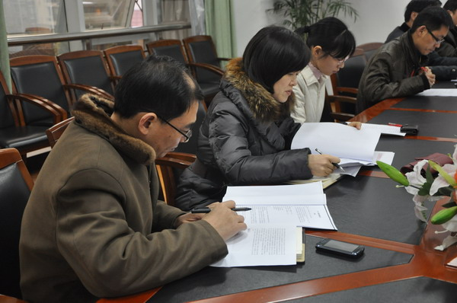

附物理竞赛总结全文： 2011年物理竞赛总结 陈新华
2011年的物理奥赛结束了，感谢那些可爱的孩子们，用汗水和努力为学校赢得了荣誉，也为他们自己，赢得了很多的机会。感谢校领导为竞赛营造的良好氛围，感谢完校长、陶主任、满主任，是你们高屋建瓴的规划和指导，亲历亲为的多方协调，一次次的为学生鼓劲，才使我们在一次次遇到困难想要退缩的时候，又能坚定地继续原来的脚步。
回顾这两年的艰辛历程，我觉得最终的成绩得益于以下几点：
一、精挑学生用书，让有限时间的学习指向性更明确。学生自学用书，我只推荐了一本，范小辉的黑白书，这本书不仅覆盖面广，基础内容、基本方法都覆盖到了，而且难度适中，便于学生自学。我跟学生说，只要做好范小辉，就能得一等奖。而实际上，后来得了保送资格的陶一锋说他真的只做了这一本书。
二、有计划、有步骤，精心组织教学内容。三年磨一剑，我把从高一开始的竞赛辅导分成了三个阶段：高一阶段，主要是基本内容和方法，以范小辉的书为蓝本，知识精讲上的例题全部讲完。高二阶段，主要是专题模块方法和综合训练。为提高有限时间的效果，高二以后上课讲义，我全部按照考试说明的要求进行自编。重点内容和方法，重点训练。对于经常用到的高等数学的内容，也做了一定的补充。第三阶段，高二暑假，这是最为关键的一个阶段，这个阶段我主要是带领学生按模块对历届真题的题型及方法进行归纳，相当于高考的三轮复习，这轮复习结束后，学生对复赛卷的结构、形式、考核点基本都能了然于心。
三、动态生成的课堂，注重思维的拓展。与竞赛的高要求相比，竞赛辅导的课堂时间总是少了那么一点，我的基本期望就是：讲一道题，讲通一类题。有时候，为了准备一道题，我可能会用一整天甚至更多时间，翻遍各种能想到的资料，精心准备。当我在课堂上像剥洋葱一样把一道题层层剥开，把最复杂的过程用最基本的方法来诠释的时候，常常能收获学生的惊喜或是争论，而最后的结果一定是：全部都搞清楚了，大家一起进步。
四、精心选择培训机构。通过跟南师附中、前黄、省中等竞赛成绩比较好的学校的交流，发现他们都会在某一时期把学生送到大学中去培训，补充大学内容。对于培训机构的选择，我多方打听，多次交流，甚至比较了各培训机构的上课老师、课程表等，抛开了以往送到省物理学会培训的惯例，而是把学生送出省，选择了性价比更高、效果更好的培训学校。在高二的寒假和暑假，两次把学生送到大学中接受辅导。事实证明，学生还是相当满意的。
五、真诚而全面的关心学生。在我理解，学生选择了物理竞赛，就是对物理的热爱和对我的信任，我最基本的想法就是要让跟着我学物理的学生有进步、不后悔，要让他们的竞赛和学科学习同步发展，相得益彰。所以对于物理竞赛的学生，我不仅关心他们的竞赛，更关心他们的学科成绩，每次考试过后都要帮助他们一一分析，制定下阶段的目标。直到现在，有些学生在遇到困难后依然会找我分享。
这一轮的竞赛取得了不错的成绩，但回顾起来也还是有一些遗憾的。暑假的时候有一些学生因为怕耽误时间而坚持不去南京参加实验培训，结果理论成绩很好，而实验成绩太差，错失了获得保送资格的机会。实验只要参加培训基本就能拿到该拿的分数，所以实验培训还是要尽可能参加的，这也算是给以后的一点借鉴吧。
最后要说明的是，高二暑假中我因为在南京读研究生课程，卜方老师放弃了自己的休息时间，承担了相当大的一部分竞赛辅导工作，为了鼓励学生，他还经常买冷饮给学生吃，让学生不好意思不努力。高二暑假学生外出培训，是路怡老师全程陪同的，也是非常的尽心尽责。在此对两位老师的辛勤付出表示感谢。
提高课堂效率、精心编写学案
——高二物理备课组有条不紊进行期末复习
进入12月份，高二年级进入期末复习迎考、信息技术学业水平测试、小高考逐渐启动的阶段，每周课程的安排都有变动，文科班、理科班的物理教学工作根据实际情况不断调整教学进度、精心编写学案，针对不同层次的组合班级进行分层教学和作业。
对于理科班，最后一章的新课教学，根据高考说明重新编写学案，完全摒弃了之前的旧学案，更加符合现在的考试要求，更加针对性，以减轻学生的学业负担。理科班的教学严格按照教学进度进行，相同组合的平行班的进度和难度大致相同，每周的周末练习也是由各个老师轮流精心编写，并且会再由另一位老师进行校对和修订，力图使每份周末作业题量、难度、针对性都很适宜。并且所有的作业都存有电子稿，并附详细答案，不是用完拉倒，这样可以把资料集成册。教学上根据不同组合进行分层教学、分层作业，尽量使所有学生能够学到所需要、所能够掌握的知识和方法。
对于文科班，很早就进入了第一轮的小高考复习，到十二月底，四个文科班基本都已经结束了第一轮的复习，在选修科目即将结束时，四位物理老师集体备课，商讨接下来的具体安排，再次选择难点重点章节进行巩固加深复习，深入研究考试说明，每一个考点都精心研读，掌握尺度的同时也结合我校学生的实情安排有针对性的教学内容。
临近期末复习，学生的心态也会发生变化，各个任课老师都会观察学生的情况，及时调整，力图让所有学生能够以更好的状态进入复习学习中，争取在期末考试中得到最大的收获。
参加常州市八所高中联校教研活动有感
黄叶敏
2011年12月3日，参加了常州市八所高中联校主题教研活动，物理学科分别由我们常州一中的特级教师、教授级中学高级教师费宏和北郊中学的徐瑾老师共同对高一必修2 “曲线运动”这一课题进行同题异构授课。
这次活动旨在让我们的教师在教学过程中得到学习，提升课堂教学能力、解题应用能力、课堂观察能力和教学研究能力，意义在于1、学习2、多角度思考，提升能力3、观察交流，包括教师特色、风格、学生的自主活动。
我们一中的费宏老师不愧为特级教师、教授级中学高级教师，他的课堂教学让人如沐春风如痴如醉。费宏老师首先从生活中常见的曲线运动引入，用了磨砂轮、扔飞镖观察速度方向、打羽毛球观察曲线运动轨迹等实验让学生直观的感受物理。整堂课体现了费老师自己的教学特点：1、高效原则，将复杂问题简单化，运用一知的上位概念帮助学习2、智慧生命课堂，物理的学习也是生命的历程，所以要创设一个学生喜欢的高兴听的课堂3、科学素养的培养，运用问题教学法，让学生及时发现问题解决问题。课堂上费老师声情并茂，激情感染着每位北郊学子，在一个个问题的提出与解决中，一节课不知不觉过去了。
北郊中学的徐瑾老师也是年轻教师中的领军人物，她给我们呈现的“曲线运动”堂课用实验引入，用实验穿插，把老师演示实验和学生动手实验相结合，让学生自己动手，在动手的过程中，使学生自己去探索物理的奥秘，寻找物理知识。徐老师的教学思路清晰，内容丰富，实验新颖，徐老师自己特质实验仪器，给我们年轻老师提供了很好的榜样示范作用。
课后常州市教研室教研员刘霁华组织各个学校的老师围绕主题，展开深入教学研讨活动，省常中冀林、前黄中学蒋卫平、常州一中徐斌、北郊中学陈刚、柏露枝等老师对两位老师都做了各方面的点评。大家对费宏老师和徐瑾老师的课大加赞赏和敬佩，费宏老师的课堂具有思想性、层次性、逻辑性，匠心独运，课堂容量大，但是化难为易，对学生今后的物理学习起了很好的铺垫作用；徐瑾老师的课堂设计非常精心，始终以学生为主题，让学生成为课堂的主人，将课堂真正交还给学生。
通过这次异常精彩的公开课，在座的各位老师收获颇丰，尤其是对年轻老师的触动非常大。我校物理组年轻老师也都积极参与到本次活动中，向前辈学习，借鉴两位老师的优点，努力提升自身专业水平。
通过这次活动，八校不仅交流了教学等方面的经验，还加深了彼此的感情，促进了各校优质教育教学资源的共享，使八校能够携手合作，共同面对机遇与挑战，加快常州基础教育事业的蓬勃发展。
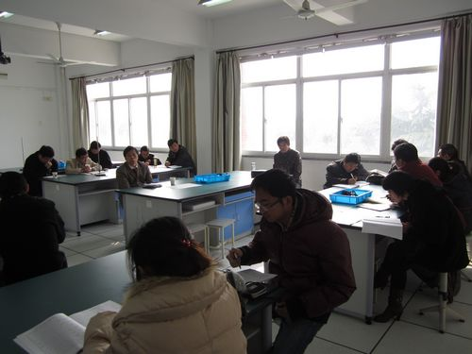
刘霁华名师工作室开总结会议
陈新华
2012年1月1日上午9：00，新年伊始，刘霁华名师工作室的所有成员在常州市第一中学会议室举行了工作室三年工作的总结会议。
工作室领衔人刘霁华老师首先对工作室三年的工作从目标、思路、实施、效果、成果等方面进行了总结，充分肯定了这三年中工作室各成员的努力和进步。然后工作室各成员分别谈了这三年自己的一些体会，以及在课堂教学、教育科研等方面的进步和成果，都表示：虽然工作室这种外在的形式结束了，但大家都愿意依然团结在领衔人的周围，向领衔人学习，互相学习。
最后，刘老师作了《物理本色课堂的追寻》这一报告，从课堂观、多样化课堂的角度引发大家的探讨，给予工作室成员很多的启发和指导。
